**"Te daba el sobre con la papeleta y si no, no votabas. Escuchaba las llamadas de teléfono, y me decía de lo que debía confesarme"**

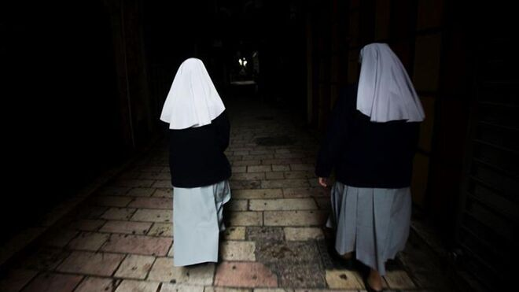

Abusos psicológicos y de autoridad a religiosas en España

**Las prioras le decían lo que tenía que votar en unas elecciones, le controlaban la confesión, sus llamadas de teléfono, la correspondencia o lo que contaba a sus familiares durante las visitas, denuncia Hortensia López en**[**'Cuidemos la vida consagrada' (Círculo Rojo)**](https://editorialcirculorojo.com/cuidemos-la-vida-consagrada/)

**La autora, a partir de su experiencia, analiza problemas de la vida religiosa, tales como abusos de autoridad, problemas psíquicos que sufren las religiosas sin la debida atención médica, indiferencia por parte de las autoridades eclesiásticas… Y propone posibles soluciones**

**"La priora se obsesionó conmigo, me hizo pasar por loca delante de la comunidad, me trataba con desprecio"**

**"Me sentía anulada como persona, como si estuviera secuestrada"**

**Pide al Vaticano, y a la Conferencia Episcopal, la creación de un organismo para ayudar y acompañar a los religiosos y religiosas que se secularizan**

***13.04.2021 | RD/Ep***

La exmonja de clausura **Hortensia López** denuncia en un libro**"abusos de autoridad" en dos conventos** por los que pasó, donde cuenta que las prioras le decían lo que tenía que votar en unas elecciones, le controlaban la confesión, sus llamadas de teléfono, la correspondencia o lo que contaba a sus familiares durante las visitas.

"Te decía firma aquí, sin saber lo que firmabas y si le preguntabas para qué, te decía que debías obedecer a la priora, me vi presionada.**Para votar, te daba el sobre con la papeleta y si no, no votabas**. Escuchaba las llamadas de teléfono, y en la confesión, me decía aquello de lo que debía confesarme", explica Hortensia López en una entrevista concedida a Europa Press, con motivo de la publicación de su libro ['Cuidemos la vida consagrada' (Círculo Rojo)](https://editorialcirculorojo.com/cuidemos-la-vida-consagrada/).

**Abusos en las carmelitas descalzas**

La exreligiosa denuncia que empezó a sufrir**"abusos de autoridad" y "maltrato psicológico"**nada más entrar en el primer convento, ubicado en el norte de España, en 1994, cuando ella tenía 21 años. "La priora se obsesionó conmigo, me hizo pasar por loca delante de la comunidad, me trataba con desprecio", recuerda.

A la edad de veintiún años, la autora **ingresa en un convento de la orden de Carmelitas Descalzas**. Tras veinte años de vida religiosa, después de haber vivido en tres conventos, de verse envuelta en graves problemas ante los que los obispos y vicarios a los que recurre muestran un gran desinterés, opta por secularizarse.

En este libro, a partir de su experiencia, analiza problemas de la vida religiosa, tales como abusos de autoridad, problemas psíquicos que sufren las religiosas sin la debida atención médica, indiferencia por parte de las autoridades eclesiásticas… Y propone posibles soluciones, apelando a dichas autoridades a que abandonen la**actual indiferencia con que tratan estos problema**s y tomen medidas para cuidar la vida consagrada. La autora pretende también con este libro sensibilizar para que no se juzgue ni se desprecie al religioso o sacerdote que abandona la vida religiosa y arrojar un poco de comprensión sobre estas personas. Los nombres de los personajes y de los conventos han sido.

Cuando salió de allí, entró en otro donde no tuvo ningún problema, pero en el tercer convento en el que estuvo volvió a encontrarse con "la misma situación dictatorial". "Me sentía anulada como persona, como si estuviera secuestrada", explica.

**El obispo: "Aguanta, y cuando no puedas más, te vas"**

López también asegura en su libro que no se ha sentido apoyada por la jerarquía de la Iglesia. Primero, acudió a un obispo que le dijo que "sabía lo que pasaba" pero que era mejor no decir nada para evitar posibles "represalias" de la priora.**"Me dijo: 'Aguanta lo que puedas y cuando no puedas más, te vas'. Podría haberla depuesto del cargo",** indica.

***En mayo de 2015, con 41 años, no pudo más y colgó los hábitos, momento en el se encontró en un mundo totalmente distinto al que había dejado atrás cuando atravesó las puertas del primer convento. "No sabía manejar el ordenador ni el móvil, ni andar por la calle"***

En mayo de 2015, con 41 años, no pudo más y colgó los hábitos, momento en el se encontró en un mundo totalmente distinto al que había dejado atrás cuando atravesó las puertas del primer convento. "No sabía manejar el ordenador ni el móvil, ni andar por la calle", comenta.

A esto se sumaron las dificultades para encontrar un empleo. **"Me puse a buscar trabajo pero es muy difícil, con mi edad, sin carrera, con la depresión que tenía. Me ayudaron en Cáritas y he tenido trabajos ocasionales"**, precisa.

**Violencia de género, maltrato psicológico**

Hortensia López cuenta que cuando salió del convento, fue a casa de su madre y viendo el telediario, escuchó una noticia sobre violencia de género. Se sintió de alguna forma "identificada" por el "maltrato psicológico" que había padecido y llamó a una psicóloga. "Apelo a los psicólogos a que nos ayuden", pide.

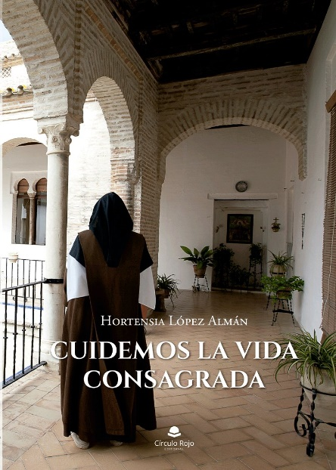Ante su situación, llegó a escribir a la Congregación del Vaticano para los religiosos pero lamenta que le contestaron que, al estar secularizada, no podían hacer nada.

Ahora, **ha enviado una carta directamente al Papa Francisco contándole su caso** y pide al Vaticano la creación de un organismo para ayudar y acompañar a los religiosos y religiosas que se secularizan. Igualmente, se ha dirigido al presidente de la Conferencia Episcopal Española y al presidente del Colegio de Psicólogos de Sevilla.

Mientras tanto, Hortensia López considera que su libro puede ayudar a otras monjas que hayan pasado o estén pasando por su misma situación, para que "no tengan que aguantar maltrato" ni verse "despreciadas" al salir del convento. Ella no ha perdido la fe "gracias a Dios" pero después de lo que ha vivido no le "extraña" que haya gente que sí la pierda.

<https://www.religiondigital.org/vida-religiosa/papeleta-Escuchaba-llamadas-confesion-confesarme-abusos-monjas-carmelitas-descalzas-hortensia_0_2331666811.html>